АДМИНИСТРАЦИЯ ГАТЧИНСКОГО МУНИЦИПАЛЬНОГО РАЙОНА
ЛЕНИНГРАДСКОЙ ОБЛАСТИ

ПОСТАНОВЛЕНИЕ проект

От ____________ № __________-___

Об установлении общих (рамочных) требований к внешнему виду и оформлению ярмарок на территории муниципального образования «Город Гатчина»

В соответствии с Федеральным законом от 06.10.2003 № 131-ФЗ «Об общих принципах организации местного самоуправления в Российской Федерации», постановлением Правительства Ленинградской области от 29.05.2007 г. № 120 «Об организации розничных рынков и ярмарок на территории Ленинградской области», решением совета депутатов МО «Город Гатчина» Гатчинского муниципального района от 25.10.2017 № 54 «Об утверждении Правил благоустройства территории МО «Город Гатчина» (в ред. от 30.06.2021 №26 «О внесении изменений в решение совета депутатов муниципального образования «Город Гатчина» Гатчинского муниципального района), Уставом Гатчинского муниципального района, в целях установления общих (рамочных) требований к внешнему виду и оформлению ярмарок на территории муниципального образования «Город Гатчина»

ПОСТАНОВЛЯЕТ:

1. Установить общие (рамочные) требования к внешнему виду и оформлению ярмарок на территории муниципального образования «Город Гатчина» согласно приложению №1 к настоящему постановлению.
2. Настоящее постановление вступает в силу со дня его опубликования в официальном печатном издании – газете «Гатчинская правда», а также подлежит размещению на официальном сайте Гатчинского муниципального района
3. Контроль исполнения настоящего постановления возложить на заместителя главы администрации Гатчинского муниципального района по строительству и развитию инфраструктуры Л.И. Абаренко.

Глава администрации
Гатчинского муниципального района Л.Н. Нещадим

исп. Коновалов Д.В

Приложение №1
к постановлению

от ____________ №__________

Общие (рамочные)
ТРЕБОВАНИЯ
к внешнему виду и оформлению ярмарок на территории муниципального образования «Город Гатчина»

1.Общие положения

1.1. Настоящие общие (рамочные) требования к внешнему виду и оформлению ярмарок на территории муниципального образования «Город Гатчина» (далее – Требования) разработаны в целях:
- формирования унифицированного подхода к внешнему виду и оформлению ярмарок, проводимых на территории муниципального образования «Город Гатчина», в части размещения и оборудования мест для продажи товаров (выполнения работ, оказания услуг) и мест общего пользования на ярмарках, информационно-рекламного оформления, в том числе обеспечения сопутствующих мероприятий;
- обеспечения комплексного (концептуального) подхода при организации ярмарочной торговли на территории муниципального образования «Город Гатчина»;
- формирование общих принципов благоустройства территорий ярмарочных площадок на территории муниципального образования «Город Гатчина».
1.2. Настоящие Требования подлежат обязательному применению при согласовании внешнего вида нестационарных торговых объектов и оформления ярмарок, планируемых к проведению на землях или земельных участках на территории МО «Город Гатчина» независимо от форм собственности земельного участка.
1.3. Для целей настоящих Требований используются следующие основные понятия:
1.3.1. Ярмарка – форма торговли, организуемая в установленном месте и на установленный срок с предоставлением торговых мест с целью продажи товаров (выполнения работ, оказания услуг) на основе свободно определяемых непосредственно при заключении договоров купли-продажи и договоров бытового подряда цен.
1.3.2. Организатор ярмарки – орган государственной власти, орган местного самоуправления, юридическое лицо, индивидуальный предприниматель;
1.3.3. Участники ярмарки (продавцы) – юридические лица, индивидуальные предприниматели, а также граждане, в том числе граждане – главы крестьянских (фермерских) хозяйств, члены таких хозяйств, граждане, ведущие личные подсобные хозяйства или занимающиеся садоводством, огородничеством, животноводством.
1.3.4. Торговое место – место на ярмарке, отведенное организатором ярмарки продавцу.
1.3.5. Режим работы ярмарки – часы работы ярмарки, определенные организатором ярмарки.
1.3.6. План мероприятий по организации ярмарки и продаже товаров (выполнения работ, оказания услуг) на ней (далее - План мероприятий) – перечень мероприятий по подготовке и проведению ярмарки, утвержденный организатором ярмарки.
1.3.7. Нестационарный торговый объект (далее НТО) – торговый объект, представляющий собой временное сооружение или временную конструкцию, не связанные прочно с земельным участком вне зависимости от наличия или отсутствия подключения (технологического присоединения) к сетям инженерно-технического обеспечения, в том числе передвижное сооружение.
1.3.8. Павильон – НТО, представляющий собой отдельно стоящее строение (часть строения) или сооружение (часть сооружения с замкнутым пространством, имеющее торговый зал и рассчитанное на одно или несколько рабочих мест продавцов.
1.3.9. Киоск – НТО, представляющий собой сооружение без торгового зала с замкнутым пространством, внутри которого оборудовано одно рабочее место продавца и осуществляется хранение товарного запаса.
1.3.10. Торговая тележка— НТО, представляющий собой оснащенную колесным механизмом конструкцию на одно рабочее место и предназначенный для перемещения и продажи штучных товаров
в потребительской упаковке.
1.3.11. Автомагазин (торговый автофургон, автолавка) — НТО, представляющий собой автотранспортное или транспортное средство (прицеп, полуприцеп) с размещенным в кузове торговым оборудованием, предполагающий образование в результате его остановки (или установки) одного или нескольких рабочих мест продавцов, на котором(-ых) осуществляют предложение товаров, их отпуск и расчёт с покупателями.
1.3.12. Торговая палатка — НТО, представляющий собой оснащенную прилавком легковозводимую сборно-разборную конструкцию, образующую внутреннее пространство, не замкнутое со стороны прилавка, предназначенный для размещения одного или нескольких рабочих мест продавцов и товарного запаса на один день торговли.
1.3.13. Торговый автомат (вендинговый автомат) – НТО, представляющий собой техническое устройство, предназначенное для автоматизации процессов продажи, оплаты и выдачи штучных товаров в потребительской упаковке в месте нахождения устройства без участия продавца.
1.4. По типу ярмарки подразделяются на специализированные и универсальные:
- специализированные ярмарки – ярмарки, на которых осуществляется продажа товаров, определяемых специализацией ярмарки, в том числе сельскохозяйственные (продовольственные), книжные, рыбные, садовые, ярмарки по продаже старинных, винтажных, антикварных вещей, предметов старины, народных ремесел и художественных промыслов, иные тематические ярмарки;
- универсальные ярмарки – ярмарки, на которых осуществляется реализация широкого круга товаров разных товарных групп.
1.5. В зависимости от периодичности проведения ярмарки подразделяются на регулярные и разовые:
- регулярная ярмарка – ярмарка, проводимая с определенной периодичностью на определенной ярмарочной площадке (ярмарки выходного дня, еженедельные и прочие);
- разовая ярмарка – ярмарка, не имеющая установленной регулярности проведения (праздничные, сезонные и тематические ярмарки, если они не носят регулярный характер).

2. Требования к внешнему виду НТО ярмарок.

2.1. Архитектурное и конструктивное решения НТО и элементов благоустройства ярмарок должны органично сочетаться с окружающей застройкой, а также традиционной окраской фасадов прилегающих объектов, исключая контрастные сочетания и цвета максимальной насыщенности.
2.2. Организатору ярмарки необходимо предусматривать изготовление НТО с использованием современных отделочных материалов, отвечающих санитарно-гигиеническим требованиям, нормам пожарной безопасности.
2.3. Внешний вид НТО и элементов благоустройства должен соответствовать разделам 2, 3, 4 настоящих Требований, приложению № 1 настоящих Требований, а также действующей редакции утвержденных Правил благоустройства территории МО «Город Гатчина».
2.3.1. На территории МО «Город Гатчина» определены три публичные ярмарочные площадки, включенные в общедоступную систему ярмарочных площадок Ленинградской области по следующим адресным ориентирам:
1) г. Гатчина, ул. Соборная, от ул. Урицкого до д. 34 по ул. Соборной;
2) г. Гатчина, Красноармейский пр., напротив Гатчинского дворца;
3) г. Гатчина, пересечение ул. Диагональная и ул. Слепнёва.
2.4. Для ярмарок всех типов на территории МО «Город Гатчина» не допускается:
- при устройстве мест для продажи товаров (выполнения работ и оказания услуг) использовать кирпич, строительные блоки и плиты;
- делать заглубление конструкций, оборудования и ограждения, прокладывать подземные инженерные коммуникации и проводить строительно-монтажные работы капитального характера;
- торговать на ярмарке с неприспособленных предметов (коробок, ящиков и др.);
- организовывать на территории ярмарки дополнительные несанкционированные торговые места, не предусмотренные в схеме размещения;
- самовольное внесение изменений в согласованный вариант внешнего вида НТО, изменение конструкций НТО и их элементов, установка дополнительных конструкций на внешних поверхностях НТО для размещения вывесок, рекламной информации или иной визуальной информации (самоклеящаяся пленка, баннеры), изменение цветового решения НТО;
2.5. Допускаются только одноэтажные НТО.

3. Оформление ярмарок

3.1. Оформление ярмарок следует осуществлять в единой стилистической концепции с отражением её тематики, в том числе с использованием брендированного фирменного стиля. Оформление ярмарочной площадки должно соответствовать требованиям Правил благоустройства территории МО «Город Гатчина».
3.2. Устраивать ярмарку следует на твердом покрытии.
3.3. Место проведение ярмарки должно быть оборудовано контейнером для сбора мусора.
3.4. Торговые места следует размещать в соответствии со схемой размещения торговых мест на ярмарке. На торговых местах используются следующие виды оборудования:
1) легковозводимые сборно-разборные конструкции (торговые палатки) единого цветового решения для проведения ярмарок, имеющих краткосрочный характер (до 4 дней). Торговая палатка, а также прилегающая к ней территория должны содержаться в чистоте.
Требования к торговым палаткам:
- габариты исходного модуля:
глубина – не более 2 м;
ширина – не более 2,5 м;
высота – не более 3,0 м;
- место для выкладки товаров (прилавок) торговой палатки следует располагать на высоте не более 1,1 м от уровня земли;
- кровля палатки может быть односкатной (с минимальным уклоном 5% в сторону задней стенки) или двускатной;
- допустимо размещение вывески (информационной конструкции с указанием наименования хозяйствующего субъекта и (или) торгового объекта, категории товара, рода выполняемых работ, типа оказываемых услуг и т.п.). В случае размещения нижняя граница вывески должна находиться на высоте не менее 2,3 м;
- допускается установка торговых палаток группами, не более 20 штук, при этом общая их площадь не должна превышать 160 кв.м;
- расстояние между группами торговых палаток должно быть не менее 1,4 м;
- если в радиусе 5 м от палатки нет освещения, необходимо оборудовать ее наружными светильниками.
2) передвижные (мобильные) НТО (торговые автофургоны, автолавки, прицепы, полуприцепы, торговые тележки). Передвижные средства торговли, а также прилегающая к ним территория должны содержаться в чистоте.
Требования к передвижным средствам торговли:
- габариты передвижных средств торговли:
длина – не более 6 м;
ширина – не более 2,5 м;
высота – не более 2,5 м;
- место для выкладки товаров (прилавок) передвижных средств торговли должно быть расположено на высоте не более 1,3 м от земли;
- при оказании посредством передвижных средств торговли услуг общественного питания у каждого объекта следует установить урны, которые следует очищать по мере заполнения, но не реже 1 раза в сутки;
- перед передвижным средством торговли, предоставляющим услуги общественного питания, рекомендуется размещать табличку с меню;
- над торговым окном необходимо организовать навес или козырек шириной не менее 0,3 м, цвет элемента должен соответствовать цветам оформления передвижного средства торговли;
- допустимо размещение вывески;
- передвижные средства торговли следует располагать в едином порядке (по одной линии);
- возле передвижного средства торговли рекомендуется устанавливать складные столы и стулья. Они не должны загораживать доступ к торговому окну и мешать движению пешеходов;
- не рекомендуется размещать на передвижном средстве торговли рекламу сторонней продукции;
- запрещено использовать как передвижные средства торговли не переоборудованные транспортные средства.
3) торговые автоматы (вендинговые автоматы). Торговые автоматы, а также прилегающая к ним территория должны содержаться в чистоте;
4) киоски, павильоны;
5) торговые столы, стулья, прилавки единого образца.
3.4.1. Внешний вид используемых на ярмарках НТО и иного оборудования должен соответствовать приложению № 1 к настоящим Требованиям.
3.5. Торговые места рекомендуется оформлять скатертями единого образца, высокой степени износостойкости и водонепроницаемости по заявленному количеству торговых мест.
3.6. Специальную форму (фартуки) и бейджи продавцов рекомендуется оформлять в едином стиле. При проведении праздничных ярмарок допускается использование национальных, фольклорных и иных элементов оформления, средств декора, связанных с тематикой проводимого мероприятия.

4. Информационное обеспечение проведения ярмарки

4.1. У входа на ярмарку следует расположить доступную для обозрения посетителей вывеску, содержащую напечатанную крупным шрифтом информацию:
- наименование ярмарки (например: «Ленинградские ярмарки»);
- дни и часы работы ярмарки.
4.2. На доступном для посетителей месте следует оборудовать информационный стенд, на котором должна содержаться информация:
- наименование организатора ярмарки.
- фамилия, имя и отчество ответственного лица организатора ярмарки (администратора ярмарки) и его контактный номер телефона.
- на регулярных ярмарках необходимо указывать количество свободных мест для продажи товаров (выполнения работ, оказания услуг) (информация должна обновляться по мере изменения количества свободных мест);
- номера телефонов территориального органа Управления Роспотребнадзора по Ленинградской области, территориального органа ГУ МВД России по г. Санкт-Петербургу и Ленинградской области, территориального органа ГУ МЧС России по Ленинградской области, территориального органа Федеральной налоговой службы России, уполномоченного органа местного самоуправления (в сфере торговой деятельности).
4.3. Каждое торговое место должно иметь ламинированную табличку с номером места в соответствии со схемой размещения торговых мест ярмарки. Табличка закрепляется на видном для покупателей месте и должна содержать следующую информацию:
- наименование участника ярмарки (для индивидуальных предпринимателей – Ф.И.О. индивидуального предпринимателя; для юридических лиц – наименование юридического лица; для крестьянских (фермерских) хозяйств – наименование «Крестьянское (фермерское) хозяйство (Ф.И.О. главы КФХ либо юридическое (официальное) наименование хозяйства)»; для граждан, не являющихся индивидуальными предпринимателями – Ф.И.О. гражданина, указание на статус (личное подсобное хозяйство / садоводство / огородничество / животноводство / самозанятый), населенный пункт (район, регион) осуществления гражданином деятельности.
4.4. Вся информация должна быть напечатана на русском языке, должна быть достоверной, актуальной на дату проведения ярмарки и иметь подпись администратора ярмарки.

5. В процессе эксплуатации НТО организатор ярмарки несёт ответственность за сохранение и поддержание надлежащего вида.

6. Контроль за соблюдением установленных требований к внешнему виду и архитектурному решению НТО.

6.1. Контроль за соблюдением установленных общих (рамочных) требований к внешнему виду и оформлению ярмарок осуществляется в соответствии с Правилами благоустройства муниципального образования «Город Гатчина.
6.2. Нарушение организатором ярмарки настоящих Требований влечёт за собой привлечение к ответственности по статье 3.8 (2) областного закона Ленинградской области от 02.07.2003 № 47-оз «Об административных правонарушениях».

Приложение № 1
к требованиям об установлении общих (рамочных) требований к внешнему виду и оформлению ярмарок на территории муниципального образования «Город Гатчина»
1. ТИПЫ нестационарных торговых объектов, размещаемых на торговых местах
от №

Торговая палатка

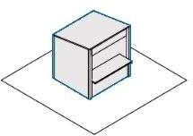

Автомагазин

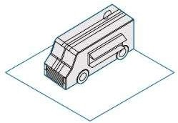
Павильон

Киоск

Торговые прилавки
Торговые автоматы

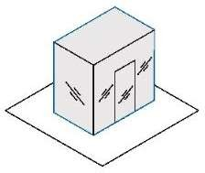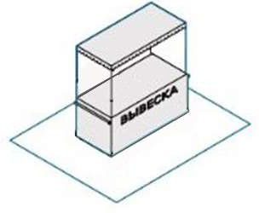

2. ВОЗМОЖНАЯ ФОРМА нестационарных торговых объектов, размещаемых на торговых местах

Торговая палатка
Автомагазин
Торговые автоматы
Киоск
Павильон
Прилавок

3. ТРЕБОВАНИЯ К МАТЕРИАЛАМ И ЭЛЕМЕНТАМ
  - Информационные конструкции.
    - Виды:
- Вывеска;
- Информационная табличка, стенд.
    - Стилистическое решение и выбор гарнитуры шрифта в информационной конструкции должны состоять в гармоничной увязке со стилистикой архитектурного решения нестационарного торгового объекта. Выбранное шрифтовое решение информационных конструкций должно быть единообразным на всех нестационарных торговых объектах, размещаемых на торговых местах.
    - Вывеска размещается во фризовой части торгового фронта, выравнивается относительно центральной оси или по архитектурным элементам нестационарного торгового объекта. Размещение информации на Вывеске (букв, знаков, символов) допускается преимущественно в одну строку. Высота Вывески не может превышать в высоту - 0,3 м.,
в длину - 0,3 м.
    - Информационную табличку, стенд необходимо размещать для покупателей и посетителей на видном месте. На торговых местах, размещение информационных табличек, стендов должно быть единообразным.
    - Не допускается:
- глухая оклейка витрин;
- подсветка с динамическим и мерцающим эффектами;
- изготовление информационных конструкций с использованием картона, бумаги, баннерной ткани, ткани или сетки;
- применение ярких цветов;
- применение более трех цветов.

3. ТРЕБОВАНИЯ К МАТЕРИАЛАМ И ЭЛЕМЕНТАМ
  - Освещение.
Нестационарный торговый объект необходимо оборудовать наружным и внутренним освещением. Рекомендуемая освещенность внутреннего пространства нестационарного объекта — 100–200 лк. Внутри рекомендуется устанавливать светодиодные светильники с температурой света 3000–4000 К. Освещенность снаружи нестационарного торгового объекта должна соответствовать нормам освещенности для городского пространства*, где он расположен.
Снаружи рекомендуется устанавливать светильники с температурой света 2700–3000 К. Рекомендуется применять точечное и контурную подсветки нестационарных торговых объектов.
  - Цветовые решения.
    - 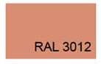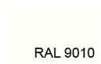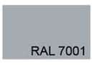Допустимые цветовые решения материалов: Допустимые цветовые решения архитектурных элементов:
Допускается:
- использование натуральных материалов без окрашивания (камень, стекло, дерево).
- для торговых палаток: использование ахроматической (серый, белый) цветовой гаммы.
    - Допускается использование синтетической, акриловой и виниловой тканей в изготовлении торговых палаток при проведении праздничных и иных массовых мероприятий, имеющих краткосрочный характер на территории МО «Город Гатчина».

*СП 52.13330.2011, СНиП 23–05–95

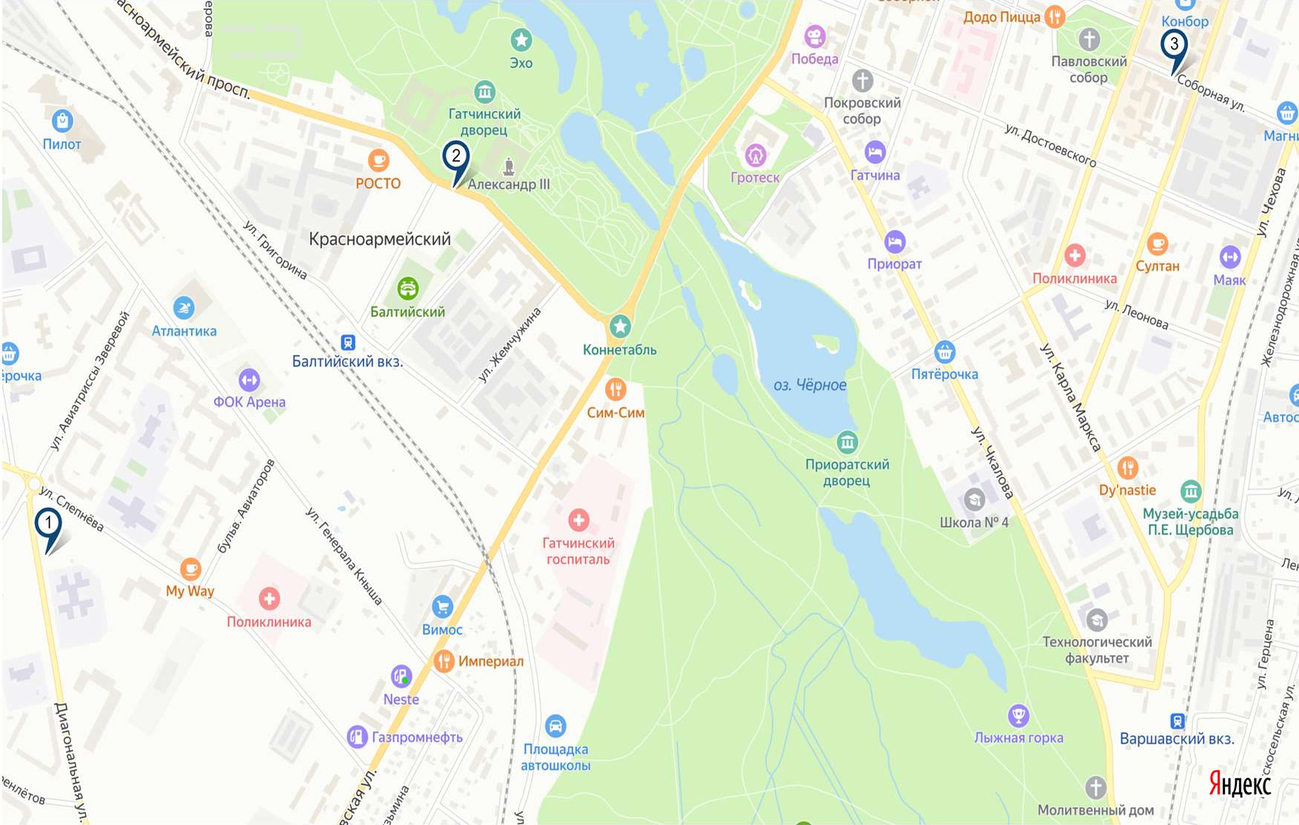

      - Публичные ярмарочные площадки МО «Город Гатчина», включенные в общедоступную систему ярмарочных площадок Ленинградской области
- Торговые автоматы

        - Пересечение ул.
Диагональная и ул. Слепнева;

        - Красноармейский пр., напротив Гатчинского дворца;

        - Ул. Соборная,
от ул. Урицкого до д. 34 по ул. Соборная.

- Условное обозначение:
- Место размещения ярмарочной площадки.

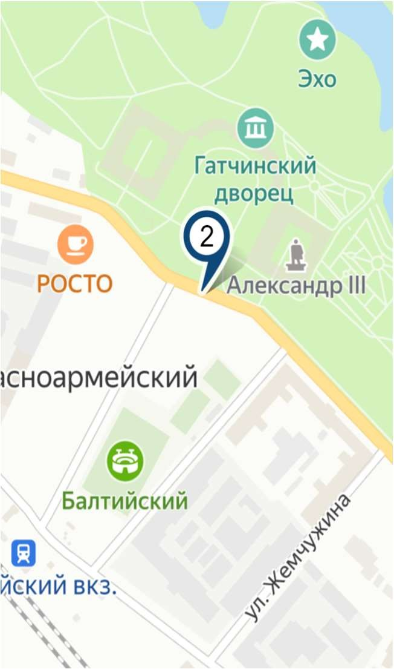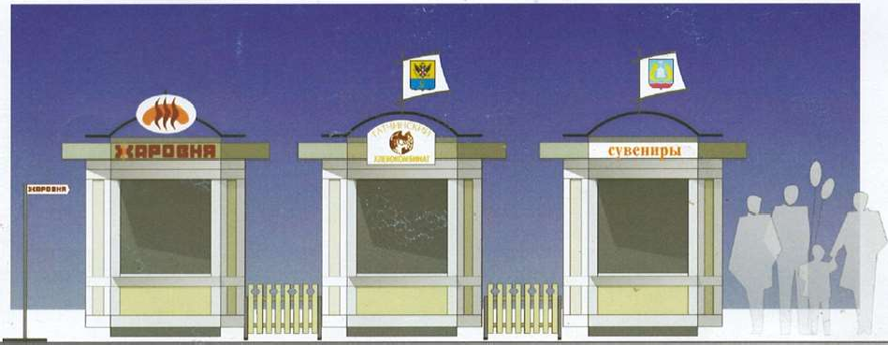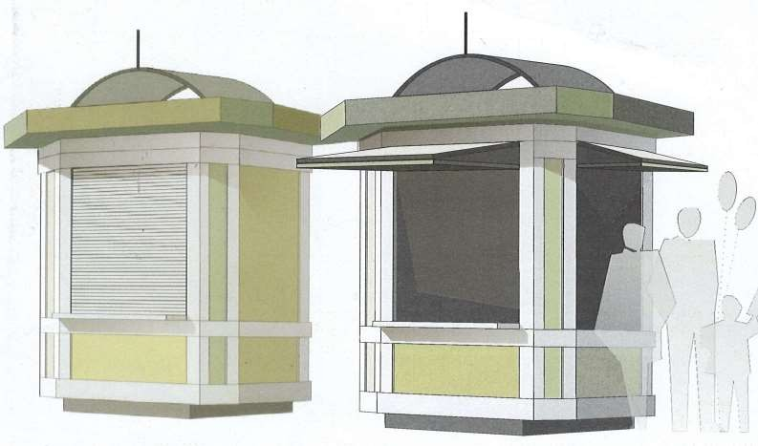

      - ВНЕШНИЙ ВИД нестационарных торговых объектов, размещаемых на ярмарочной площадке № 2

- Киоск

* Представленные типовые решения НТО не являются рабочим проектом.

5. ВНЕШНИЙ ВИД нестационарных торговых объектов, размещаемых на торговых местах
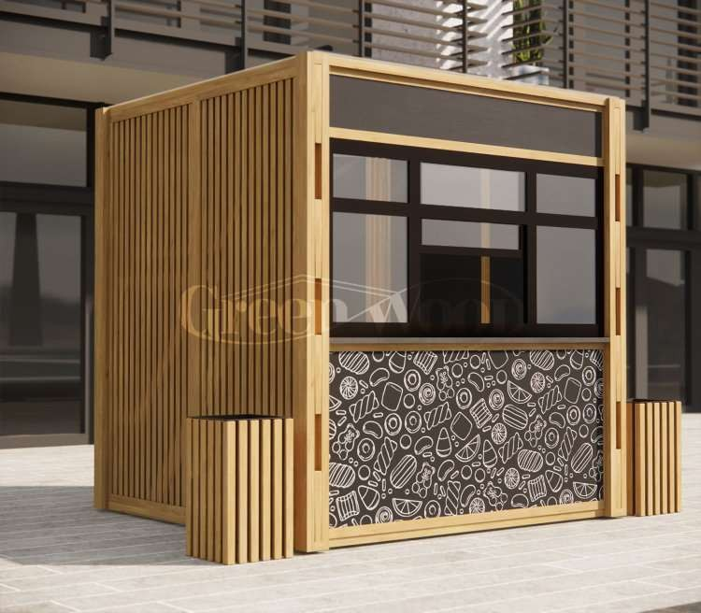
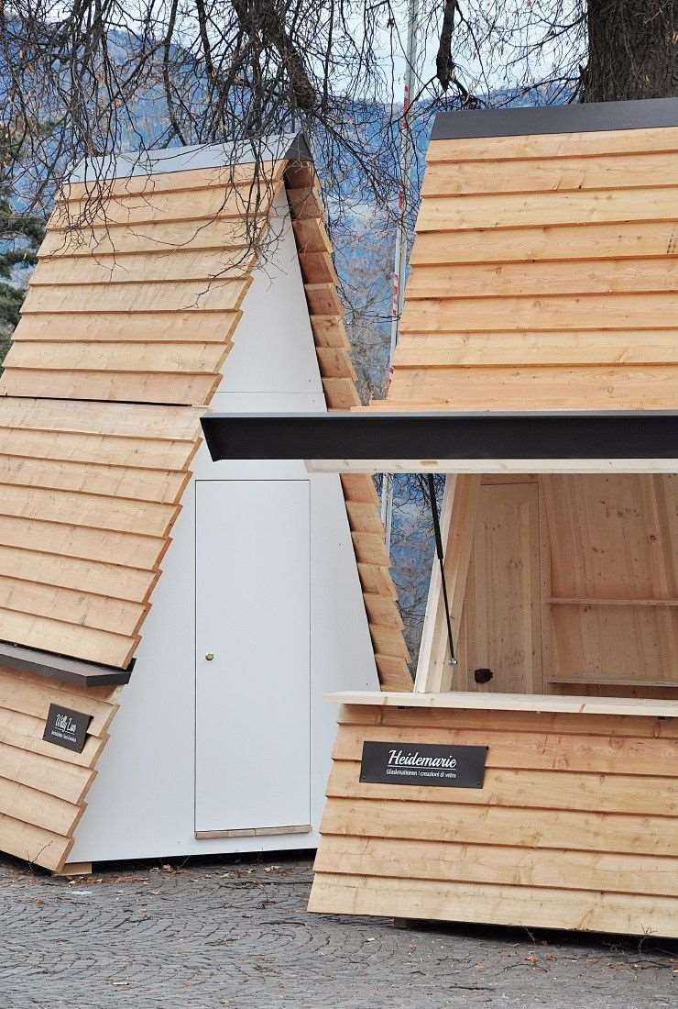
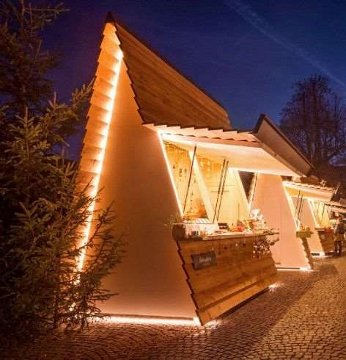
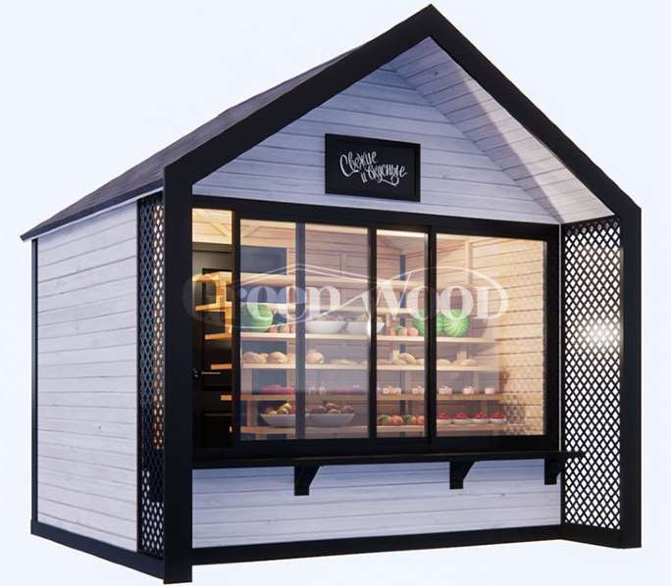
- Киоск
- Павильон - Торговые прилавки
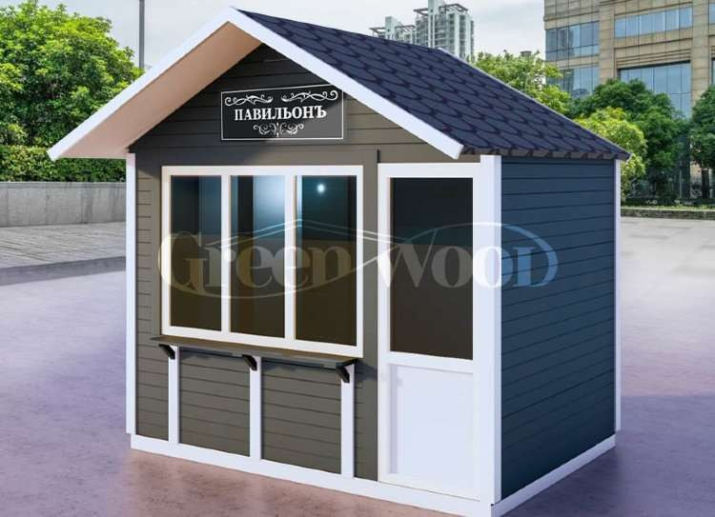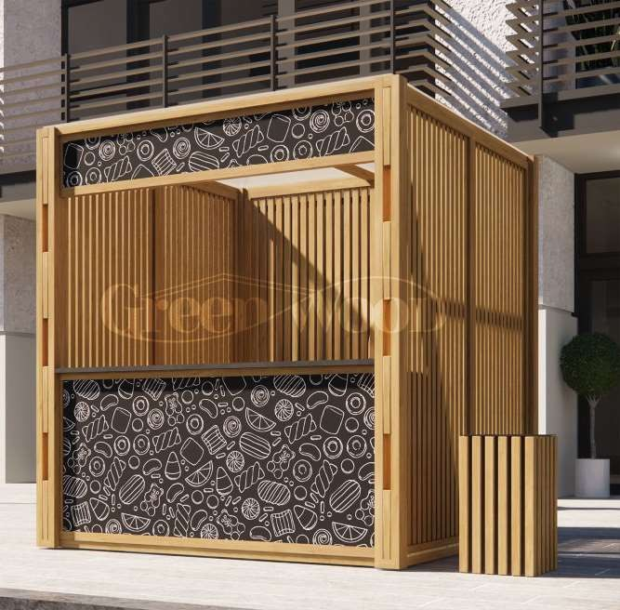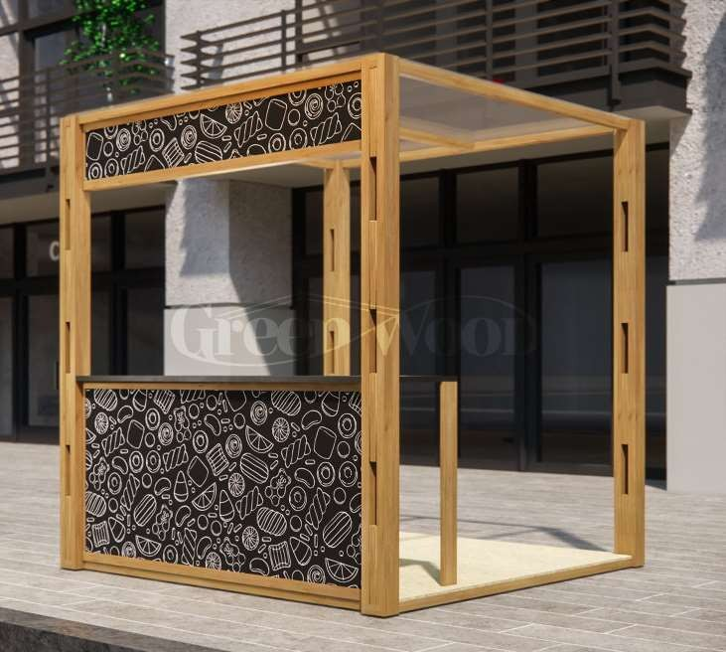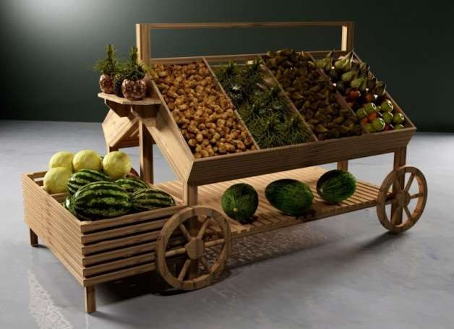

5. ВНЕШНИЙ ВИД нестационарных торговых объектов, размещаемых на торговых местах

- Торговая палатка (при проведении ярмарок, имеющих краткосрочный характер (до 4 дней) на территории МО «Город Гатчина»)
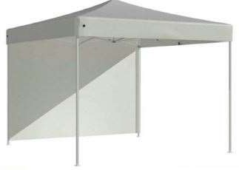
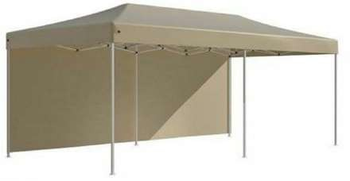

- Автомагазин
- Торговые автоматы
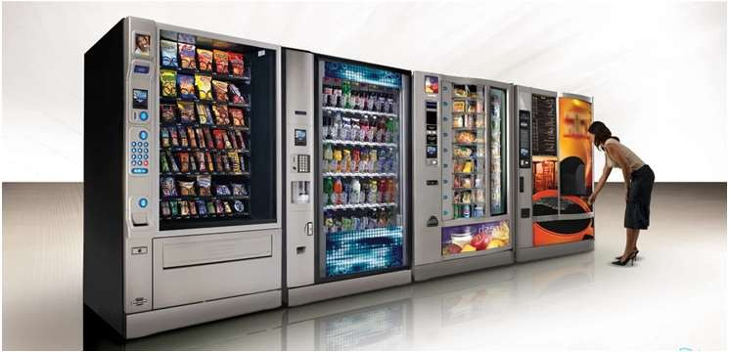

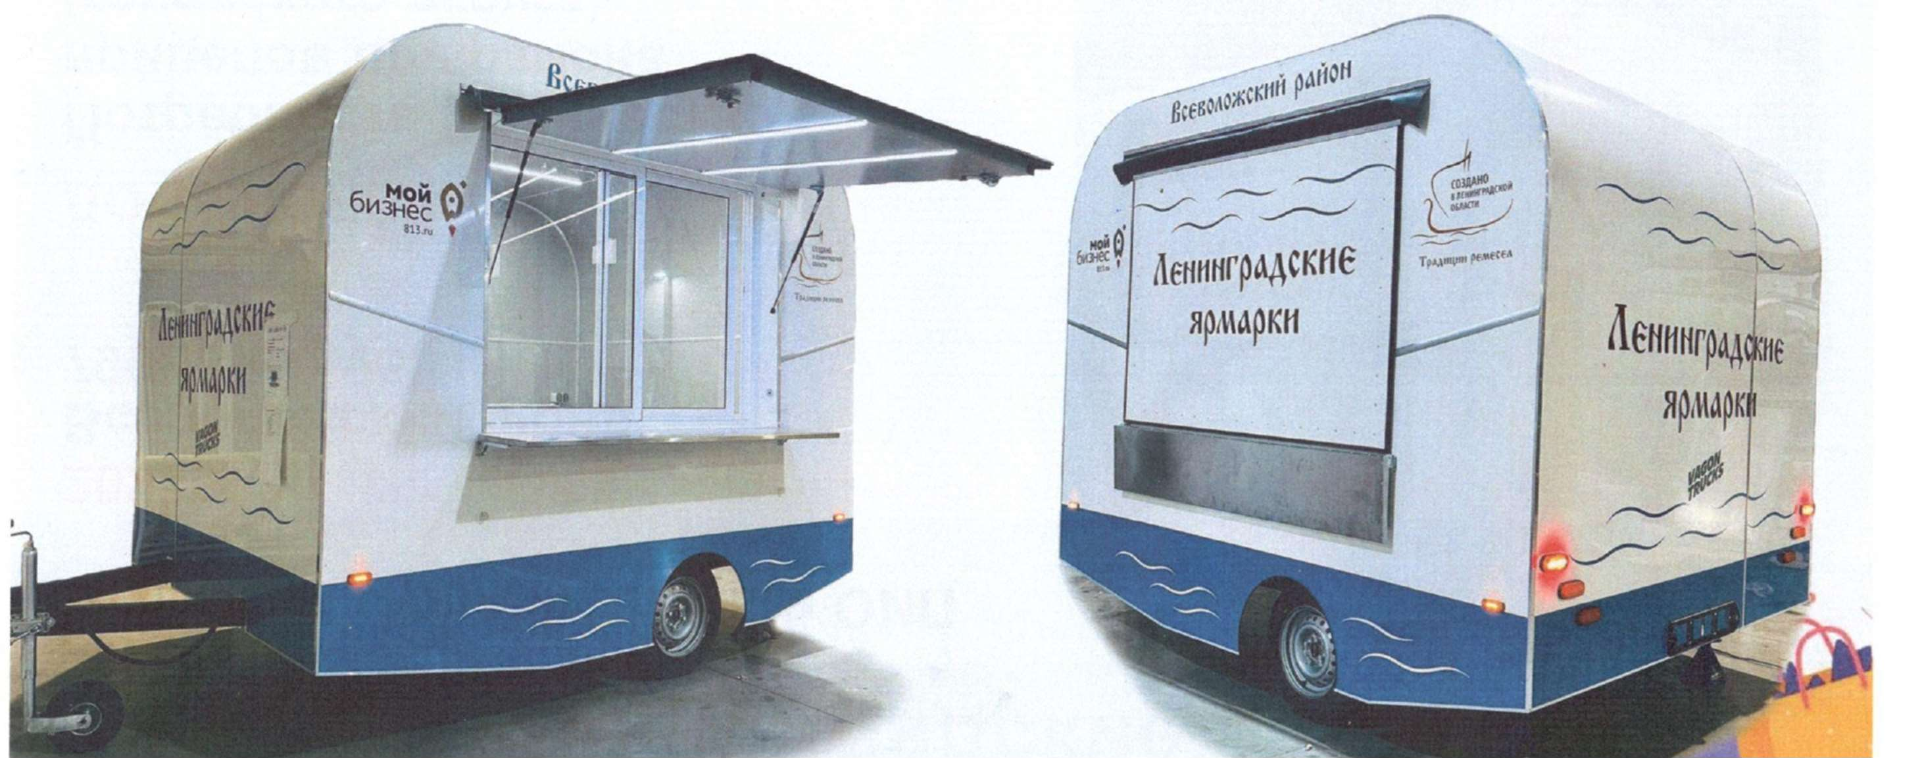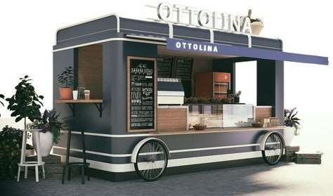

6. ЭЛЕМЕНТЫ БЛАГОУСТРОЙСТВА ТЕРРИТОРИИ, размещаемых на торговых местах

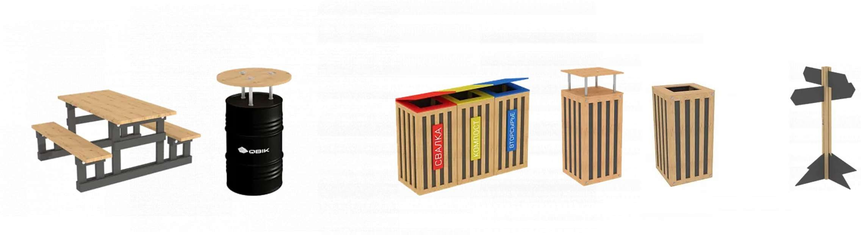
- Скамьи, столы
- Урны
- Указатель

- Стилистическое решение и выбор элементов благоустройства территории должны состоять в гармоничной увязке со стилистикой архитектурного решения нестационарного торгового объекта.
- Представленные типовые решения элементов благоустройства не являются рабочим проектом.

